**КОЛЛЕДЖ МНОГОУРОВНЕВОГО ПРОФЕССИОНАЛЬНОГO**

**ОБРАЗОВАНИЯ**

Федеральное государственное бюджетное образовательное учреждение  
среднего профессионального образования

**«РОССИЙСКАЯ АКАДЕМИЯ НАРОДНОГО ХОЗЯЙСТВА И ГОСУДАРСТВЕННОЙ СЛУЖБЫ ПРИ ПРЕЗИДЕНТЕ РОССИЙСКОЙ ФЕДЕРАЦИИ»**

КОЛЛЕДЖ МНОГОУРОВНЕВОГО ПРОФЕССИОНАЛЬНОГО ОБРАЗОВАНИЯ

**Лабораторная работа 4**

Вариант 3

Выполнила: студентка 22ИС-21

Арутюнян С.К.

Принял: преподаватель Кукшева Байрта Анатольевна

**Цель:**

Решить поставленную задачу программирования по разделу «Одномерные массивы». Продумать организацию удобного ввода элементов одномерного массива. Продумать схему корректного вывода элементов одномерного массива.

**Задание:**

Переставить элементы одномерного массива таким образом, чтобы положительные элементы в нём предшествовали отрицательным элементам. При этом взаимный порядок как положительных, так и отрицательных элементов должен быть сохранён.

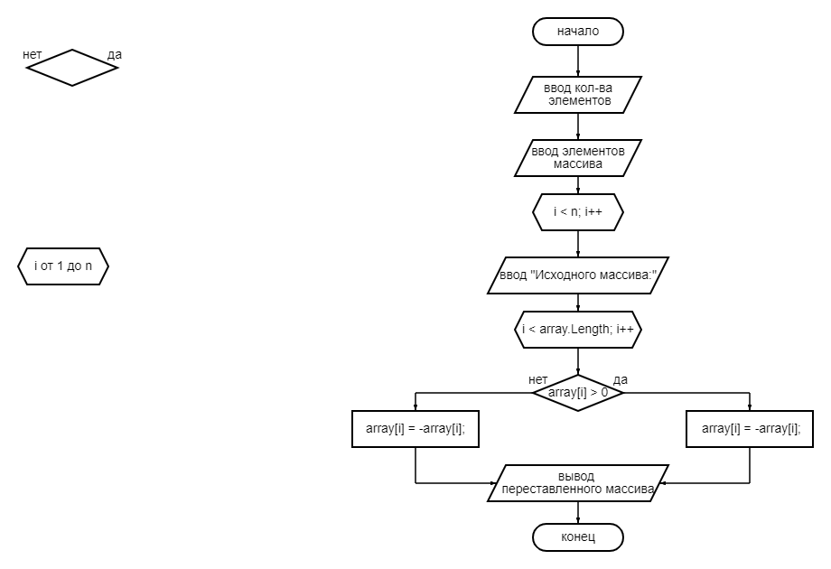

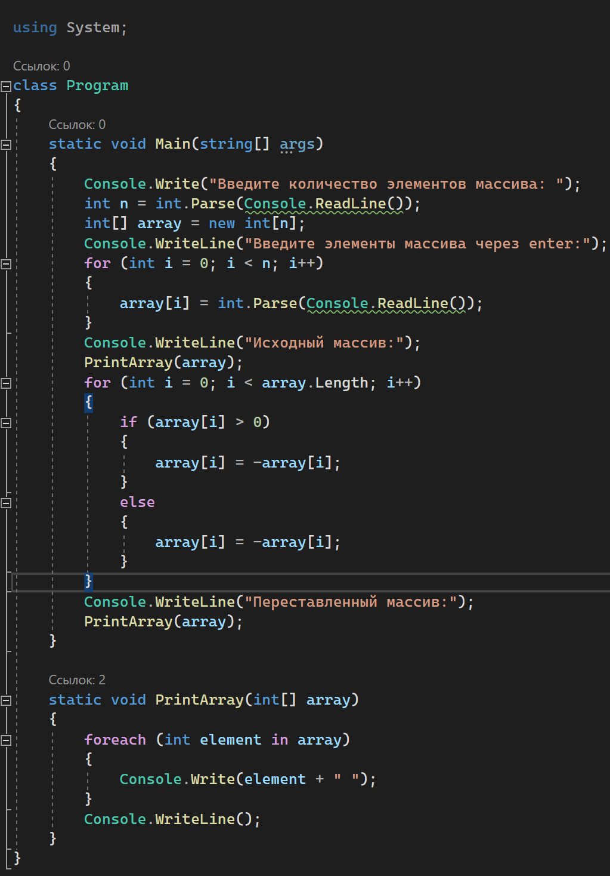

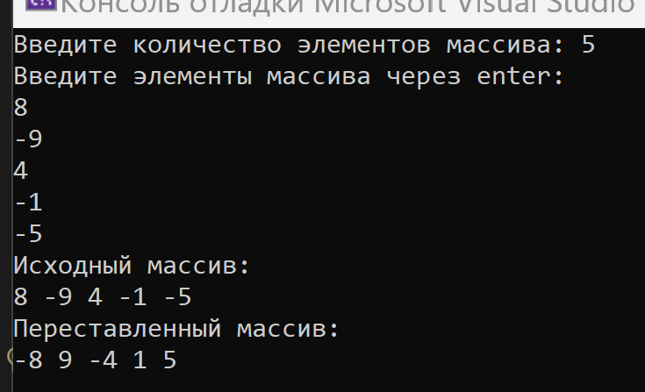

Этот код запрашивает у пользователя количество элементов массива, далее вводим сами элементы – это исходный массив. Затем он выводит массив на экран, проходит по всем элементам и меняет знак у каждого элемента на противоположный. И на экране появляется исходный и переставленный массивы.